نقش کنترل کنندههای ساختاری برکانهزایی در پهنه برشی شمال شهرکرد
محسن، کریمی دهکردی⁕؛ علیرضا، داودیان دهکردی؛ ناهید، شبانیان بروجنی؛ اسماعیل، مرادیان تشنیزی

دانشگاه شهرکرد- دانشکده منابع طبیعی و علوم زمین
Mohsenkarim65@gmail.com

چکیده
عملکرد پهنه برشی در شمال شهرکرد با مجموعهي متنوع از نظرسنگ‌شناسي و سني شرایط مناسبی را جهت فرآیندهای دگرسانی و متاسوماتیسم سنگهای در معرض برش و در نتیجه کانه زایی به صورت رگه ای فراهم نموده است. از آنجائیکه این منطقه، فازهاي مختلف دگرگوني و دگرشكلي را بصورت دگرگوني چند مرحله‌اي و دگرشكلي چند مرحله‌اي پشت سر گذاشته است. به همين لحاظ سنگ‌هاي دگرگوني چندين مرحله دگرشكلي را بصورت خطواره، برگواره، چين‌خوردگي و گسل نشان مي‌دهند. رخنمون های دگرسانی با عناصر ساختاری وابسته به پهنه برشی راستگرد شمال شهرکرد هماهنگی هندسی دارند که بیانگر نقش کنترلی این ساختار ها است. به طوری که بیشترین شدت دگرسانی در بخش مرکزی و در راستای ساختهای همسو دیده می شود. پیدایش فضای باز و در نتیجه نهشته شدن مواد معدنی در این منطقه به دلیل چرخش بلوکهای سنگی در پهنه برشی میباشد.

کلیدواژه: کلیدواژه: پهنه برشی شمال شهرکرد، پهنه سنندج – سیرجان ،کنترل کننده های ساختاری،کانه زایی

The role of structural controls on mineralization
in the North Shahrekord Shear Zone

Mohsen Karimi Dehkordi; Ali Reza Davoudian Dehkordi; Nahid Shabanian Boroujeni; Esmail Moradian Teshnizi

Abstract
The function of the North Shahrekord shear zone in the different lithological assemblages with various ages have been provided the suitable conditions for the processes of alteration and metasomatism in the sheared rocks, which resulted in the vein-forming mineralization. This region has undergone polymetamorphism and polydeformation phases. therefore, the metamorphic rocks show several deformation stages in terms of lineations, foliations, folding, and faults. The field observations of alterations as well as the structural elements, related to the dextral shearing in the north Shahrekord, have a geometric alignment. The evidences indicate that the structures played an important controlling role. The highest degree of alteration is observed in the central part and along the synthetic alignment. The formation of open spaces and subsequent depositing of ore minerals in the area is the result of the rotation of rock blocks in the shear zone.

مقدمه
نقش رژیم تکتونیکی در تغییرات رخسارهای و شکل کانیسازی به طور گسترده شناخته شده است. در همه مدل های ساختاری، فعالیت ساختارهای اصلی مهمترین کنترل کننده ناحیهای برای منشا و تمرکز سیالات هیدروترمال و همچنین جایگاههای کانی سازی به شمار می روند. در مسیر پهنه های برشی شرایط مناسب برای تشکیل فضاهای باز و عمیق مرتبط با گسل های امتداد لغز فراهم می شود (Sylvester, 1988). فضاهای باز موجب تسهیل نفوذ آبهای سطحی به اعماق، گرم شدن، افزایش انحلال پذیری و برگشت انها به صورت محلول کانه دار به مناطق سطحی می شود. اثر محلول های داغ بر روی سنگهای مسیر پهنه برشی، باعث ایجاد پدیده دگرسانی و متاسوماتیسم میگردد (Williams,1979).در طی فرآیندهای بالا در گستره پهنه برشی شمال شهرکرد کانسارهایی تشکیل شده است. بررسی تغییر شکل های رخداده در پهنه برشی شمال شهرکرد درکی روشن از فضاهای ایجاد شده در این منطقه را به دست داده است. در این مقاله کوشش شده تا ارتباط بین عناصر ساختاری، ساختار های کنترل کننده ، میزان دگرسانی و کانه زایی در این پهنه بررسی شود. برای این منظور در پهنه مورد نظر برداشت دقیقی از موقعیت هندسی گسل ها، خش لغزهای مربوطه، برگوارگی ها، جهت حرکت و تغییرات پهنه برشی در مقیاس مزوسکوپی و میکروسکوپی صورت گرفته است.
بحث
پهنه برشی شمال شهرکرد در فاصله 60 كيلومتري از شهر شهركرد با موقعیت جغرافيايي ´33 °32 شمالی و´38 °50 شرقی تا ´47 °32 شمالی و ´ 5 °51 شرقی، به طول 65كيلومتر و عرض 45 كيلومتر با روند کلی شمال باختری جنوب خاوری قرار دارد. منطقه مورد مطالعه بخشي از پهنه زمين‌ساختي سنندج – سيرجان است، كه در فاصله 50 كيلومتري شمال خاوری گسل تراست اصلي زاگرس واقع شده است. پهنه سنندج – سيرجان داراي حدود 1500 كيلومتر طول بوده و عرض آن بين 150 تا 200 كيلومتر مي‌باشد، روند آن موازي زاگرس بوده و NW-SE مي‌باشد. اين زون بين بلوك ايران مركزي و رشته‌ كوههاي زاگرس واقع گرديده است و آن در واقع بخشي از كوهزاد زاگرس است Berberian and King, 1981; Alavi, 1994)). پهنه سنندج – سيرجان يك نوار دگرگوني (عمدتاً در حد رخساره شيست سبز ± آمفيبوليت) است كه در طي انتهاي كرتاسه در اثر برخورد قاره‌اي بين قاره آفريقا – عربي و خرده قاره ايران بالا آمده است (Mohajjel and Ferguson,2000). مهمترین رویداد دگرگونی در زون سنندج – سیرجان تشکیل سنگ های با درجه دگرگونی رخساره اکلوژیت در شمال شهرکرد میباشد که این حادثه مهم با فرورانش نئوتتیس در ابتدای ژوراسیک(184 میلیون سال قبل) مرتبط است (Davoudian et al., 2016).
پهنه برشی شمال شهرکرد دارای سازوکار راست بر با مولفه حرکتی معکوس می باشد( داودیان،1384). روند آن از N124E تا N155E تغییر می کند و جهت شیب صفحه های گسلی، به سمت شمال خاوری می باشد. این پهنه برشی سنگ های مجموعه دگرگونی شامل شیست، مرمر، گنایس، آمفیبولیت، متاگرانیتوئید ،آهکهای کرتاسه و واحدهای ترشیاری- کواترنری را قطع کرده است. پهنه برشي شمال شهرکرد عامل انتقال سنگ‌هاي با جايگاه عميق نظير اكلوژيت‌ها و سنگ‌هاي همراه آنها به طرف اعماق كم و سطح زمين مي‌باشد. بنابراين تاثير و عملكرد اين پهنه برشي داكيتل بزرگ عامل عمدة سربرآوري اكلوژيت‌هاي شمال شهركرد مي‌باشد( داودیان،1384). عملکرد این پهنه برشی باعث ایجاد دگرشکلی، محصولات دگرسانی و انواع میلونیت ها شده است. خردشدگی مجموعه سنگهای دگرگونی از یک سو و افزایش دما در اثر برش و نفوذ آبهای سطحی به اعماق از سوی دیگر، باعث فراهم آمدن شرایط مناسب برای رخداد فرآیند های دگر سانی و کانه زایی در این منطقه شده است.
عناصر ساختاری به وجود آمده در اثر عملکرد این پهنه برشی، شامل شکستگی های برشی با سازوکار راست بر(همسو) و چپ بر(ناهمسو)، گسل های تراستی، برگواره های نوع C و S، خطوارهها می باشند.
میانگین آزیموت گسل های اصلی منطقه از روی تصاویر ماهواره ای آزیموت 140 می باشد. تقریبا همگی این گسل ها دارای مؤلفه های معکوس و امتداد لغز راست بر میباشند. هندسه و نوع حرکت جنبشی این گسلها با استفاده از شواهد صحرایی مشخص شده است (شکل 1).
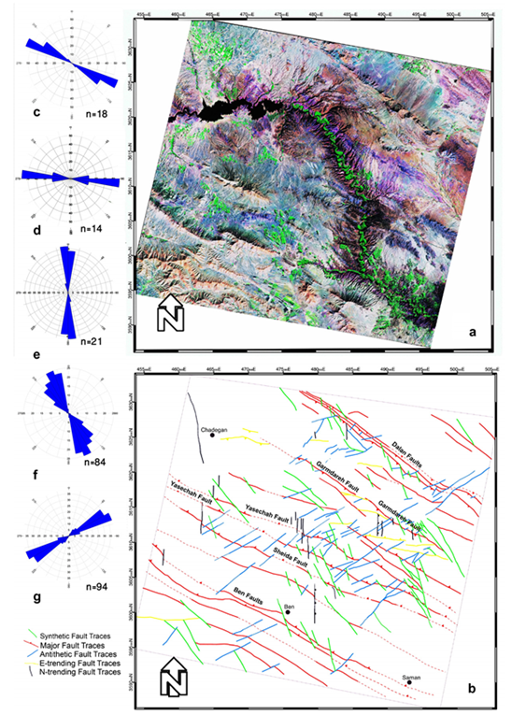
شکل 1: aتصویر ماهواره ای پردازش شده از منطقه مطالعه. b) نقشه خطواره های شناسایی شده از تصاویر ماهوارهای. (c-g نمودار رز دیاگرام امتداد گسلهای منطقه اقتباس از (Babaahmadi et al., 2012)
برگواره ها: در بسياري از ميلونيت‌ها لنزهاي با استرين كمتر در بين قسمتهايي كه استرين زيادي داشته و آنها را دور مي‌زنند، ديده مي‌شوند. به طور کلي برگوارگی ميلونيتي در سنگهاي منطقه داراي شيب نسبتا زياد و شيب به سمت جنوب باختر يا شمال خاور مي باشند و خطواره کششي با میل کم و با روند هاي جنوب خاوري يا شمال باختري مي باشند. مطالعه برگوارگي هاي ميلونيتي و از سویی بررسی ساختار های S و C در منطقه مورد مطالعه جابجايي راست بر را نشان می دهد(شکل 4،3،2).
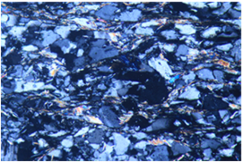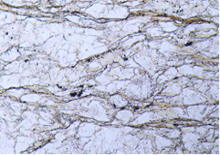
الف
c

s
ب
شکل 2: تصویر میکروسکوپی از ساختار های S و C در نمونه شیست الف: XPL ب: PPL ، پهنای دید mm3.
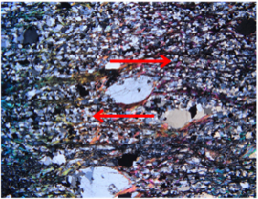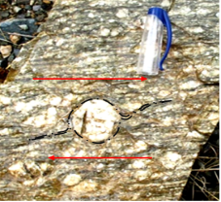
الف
ب
شکل3: الف) تصویر میکروسکوپی از پروفیروکلاستهای سیگما که حرکت راست بر را نشان می دهند، پهنای دیدmm 5/9،XPL ب) نمای از پروفیروکلاستهای دلتا که حرکت راستبر را نشان میدهند.
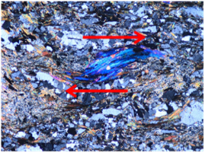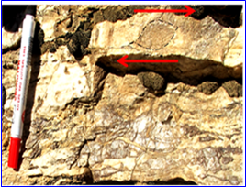
الف
ب
شکل 4: الف) تصویر میکروسکوپی از میکا فیش در نمونه پاراگنایس ، پهنای دید mm3، XPL ب) نمای از پروفیروکلاستهای سیگما که حرکت برشي راست بر را در منطقه مورد مطالعه نشان ميدهد.

کانه زایی:
بسیاری از انواع نهشته های معدنی شامل نهشتههای اورانیوم، فلزات پایه، قلع، مولیبدن، تنگستن و طلا به طور فضایی در زونهای صفحهای و در سنگهای با تغییر شکل بالا متمرکز میشوند که عموما به زون های برشی نسبت داده شده اند. کانی زایی معمولا به صورت رگهای است و عمدتا زون های برشی میزبان هستند.کانی زایی نوع رگه ای معمولا در سیستم زون های برشی شکننده و شکننده – شکل پذیر رخ می دهد (Bursnal,1989 ). محلول های کانه دار در طول شکستگی ها حرکت کرده و ضمن واکنش با سنگ های دیواره مواد همراه خود را در شرایط مناسب ژئوشیمیایی به جا می گذارند(O Hanly,1987).
کانه زایی در پهنه برشی شمال شهرکرد با توجه به جنس سنگهای مسیر و شرایط فیزیکو شیمیایی محل متفاوت است. در این منطقه کانی های مگنتیت، گوئتیت، پیریت، کالکو پیریت، مالاکیت و آزرویت یافت میگردد. سیمای کلی کانه زایی به صورت رگه ای و منطبق بر گسل های برشی(ریدل)بوده که در ساختار پهنه برشی از نظم هندسی خاصی پیروی می نمایند. فضاهای مختلف کششی که در پهنه برشی به وجود می آیند،تشکیل رگه های حاوی کانه ها را در این پهنه توجیه می نمایند. ساختار های ریخت زمین ساختی که اغلب کانه زایی ها در آنها صورت گرفته عبارتند از:
1-عدسی های کشیده که نتیجه فعالیت شکستگی های T و موازی با جهت اعمال تنش در فضای کششی بوجود می آیند.
2-رگه های بلوکی شکل لوزی وجهی که حاصل تقاطع دو سری شکستگی برشی فرعی و سپس حرکت یک سری شکستگی و ایجاد فضای باز است.
به طور کلی مراحل کانسار سازی در این منطقه را می توان به صورت زیر بیان نمود:
عملکرد گسل ها در پهنه برشی شمال شهرکرد باعث ایجاد خرد شدگی مجموعه سنگها و نفوذ آبهای سطحی به اعماق شده از سوی دیگر، با نفوذ توده های ولکانیک به درون توالی های سنگی در منطقه محلول های گرمابی و انواع کمپلکس های حاوی عناصر کالکوفیلی تشکیل و بر اثر فشار بخار زیاد در فضاهای ایجاد شده توسط زون برشی تزریق می گردند. با به حرکت در آمدن این محلول های اسیدی در توالی سنگی منطقه و همچنین ترکیب شدن این محلول ها با آبهای نفوذی باعث کاهش شدید دمای این محلول ها شده و ماهیت اسیدی آنها نیز به قلیایی تغییر می نماید. بنابراین این محلول ها که دمای آنها ( با توجه به ماکل کلسیت) تا 200 درجه سانتی گراد کاهش یافته شروع به ته نشینی عناصر اولیه خود مانند مس و سایر عناصر محلول در محیط اسیدی نموده و عناصر قلیایی مانند آرسنیک و کادمیوم را از توالی های سنگ های متنوع شسته و به سطح آورده که منجر به تشکیل رگچه های کلسیتی حاوی عناصر آرسنیک، سرب و کادمیوم شده است. با ادامه عبور محلول های گرمابی و با نزدیک شده به سطح و کاهش فشار، سایر عناصر شامل مس، طلا و بیسموت به صورت رگه های سولفیدی شروع به ته نشست می نمایند (نصیری1395) .
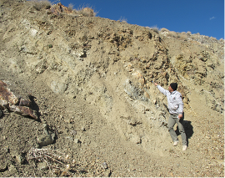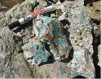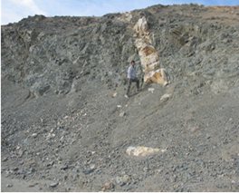
ب

الف
شکل5: الف) رخنمون رگه سیلیسی در میان واحد سنگی آمفیبولیت ، دید به سمت شمال باختر. ب) کانه زایی کالکوپیریت و مالاکیت در امتداد رگه سیلیسی، دید به سمت شمال باختر

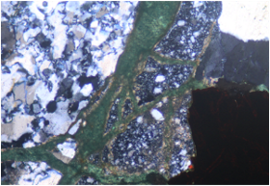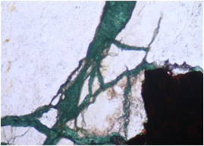
الف
ب
شکل6: تصویر میکروسکوپی تمرکز مالاکیت با رنگ سبز بصورت رگهای در مجاورت کانی کالکو پیریت، الف) XPL ب)PPL ، پهنای دید mm 2/1.

نتيجه گيري
با بررسی و مطالعات انجام شده بر روی اندیس های معدنی یافت شده در منطقه شمال شهرکرد نتیجه می شود که فرآیند دگرسانی و کانه زایی منطبق بر عناصر ساختاری موجود می باشد و این عناصر نقش کنترلی را ایفا می نمایند.. نفوذ آبهای سطحی به اعماق از طریق فضاهای باز در این پهنه برشی، چرخش محلول های گرم کانه دار، شستشوی سنگهای مسیر و غنی شدن آنها از عناصر کمیاب، شرایط مناسب برای متاسوماتیسم و دگرسانی را فراهم میکند. محلول های کانه دار در طول شکستگیها حرکت کرده و ضمن واکنش با سنگهای دیواره مواد همراه خود را در شرایط مناسب ژئوشیمیایی به جا می گذارند. با توجه به تکامل تدریجی و پویا بودن پهنه برشی شمال شهرکرد، مراحل متعدد از دگرسانی دیده می شود. شدت دگرسانی از کناره ها به سمت بخش مرکزی افزایش می یابد.

منابع
- داوديان دهكردي ع. 1384. تحول تكتونو متامورفيسم و ماگماتيسم در ناحيه شهركرد – داران (زون سنندج – سيرجان). پايان نامه دكتري. دانشگاه اصفهان. ایران.
- نصیری اردلی، م. داودیان دهکردی،ع. و شبانیان بروجنی، ن. (1395). بررسی زمین شناسی منشا اندیس معدنی قلعه مهدی آباد، هوره. پایان نامه کارشناسی ارشد، دانشگاه شهرکرد. 74 صفحه.
- Alavi, M., 1994. Tectonics of the Zagros orogenic belt of Iran: new data and interpretations, Tectonophysics, 229, 211–238.
- Babaahmadi, A., Mohajjel, M., Eftekhari, A. and Davoudian, A.R., 2012. An investigation into the fault patterns in the Chadegan region, west Iran: Evidence for dextral brittle transpressional tectonics in the Sanandaj–Sirjan Zone. Journal of Asian Earth Sciences, 43(1), pp.77-88. Berberian, M.; King, G.C., 1981. Towards a paleogeography and tectonics evolution of Iran. Canadian Journal of Earth Sciences 18, 210–265.
- Berberian, M.; King, G.C., 1981. Towards a paleogeography and tectonics evolution of Iran. Canadian Journal of Earth Sciences 18, 210–265.
- Bursnal, J.T., 1989,Mineralization and shear zones Geological association of Canada, volume 6, May 12-14.
- Davoudian, A.R., Genser, J., Neubauer, F., Shabanian, N., (2016). 40Ar/39Ar mineral ages of eclogites from North Shahrekord in the Sanandaj–Sirjan Zone, Iran: Implications for the tectonic evolution of Zagros orogen. Gondwana Research 37, 216-240.
- Mohajjel, M. and Fergusson, C. L., 2000, Dextral transpression in Late Cretaceous continental collision, Sanandaj–Sirjan Zone, Western Iran. Journal of Structural Geology 22, 1125-1139.
- O Hanly.D.S 1987. The orgin of crysotil a………in southeastern Quebeec Canada JES,24,PP 1-9
- Sylvester, A. G. (1988). Strike-slip faults. Geological Society of America Bulletin, 100(11), 1666-1703.
- Williams, A J.,1979, Foliation development in scrpetinite, Glen rock, New south wales, Teeto.58.PP81-95

